TEHNISKĀ SPECIFIKĀCIJA
Mēbeles un telpu iekārtas Lūznavas muižas vajadzībām

Nr. p.k. | Telpa / Nr. plānā | Mēbeles nosaukums | Skaits | Pieprasītie parametri
 |  |  |  | Minimālās tehniskās, kvalitātes prasības un izmēri | Mēbeles attēls
1. | 104  VESTIBILS | Sofa | 2 | Gabarīti - 1700x600xH420 (mm), nodilumizturīgas, min. 60 000 Martindāla cikli, ECO ādas tapsējums koši oranžā tonī. Toni saskaņot ar pasūtītāju. Hromētas tērauda kājas ar grīdu saudzējošām uzlikām. | 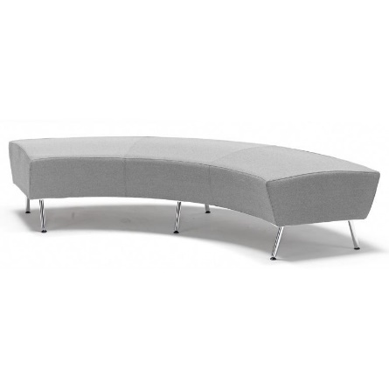
2. | 105  TŪRISMA INFORMĀCIJAS CENTRA PAPILDTELPA | Virtuves mēbeļu komplekts | 1 | Gabarīti - Gar.2670xPl.600 (700 mm)xH2240 (mm), sastāv no apakšējā skapju bloka ar karstumizturīgu virtuves virsmu, iestrādātu izlietni FRANKE EFN 614-78 un jaucējkrānu FRANKE BAT 601-2, piekarskapīšu bloka ar paceļamām divdaļīgām paneļdurvīm, mehānisms AVENTOS HF, un sienas nosegpaneļa ar abās sānu malās iebūvētiem 3 rozešu blokiem. Apakšējā blokā iebūvēta trauku mazgājamā mašīna ELEKTROLUX ESL 5201 LO, ledusskapis ELEKTROLUX ERN 1200 FOW, izvelkams grozs WE0311.102, izvelkams trīsdaļīgs dvieļu turētājs 510.37.239, atkritumu konteiners Sorter Mini, 121.0176.58 un atvilktne METABOX ar ieliktni galda piederumiem 556.53.560. Starp virsmu un sienu paredzēt noseglīsti. Korpusi – laminēta 16 mm KSP, tonis – Sand Beige, U156 ST9, ar atbilstošu 2mm ABS maliņu. Fasādes/nosegpanelis - laminēta 18 mm KSP, tonis – Malaga, U206 ST9, ar atbilstošu 2mm ABS maliņu. Virsma – laminēta 38 mm KSP, toni un faktūru saskaņot ar projekta autoru, ar atbilstošu 2mm ABS maliņu. | 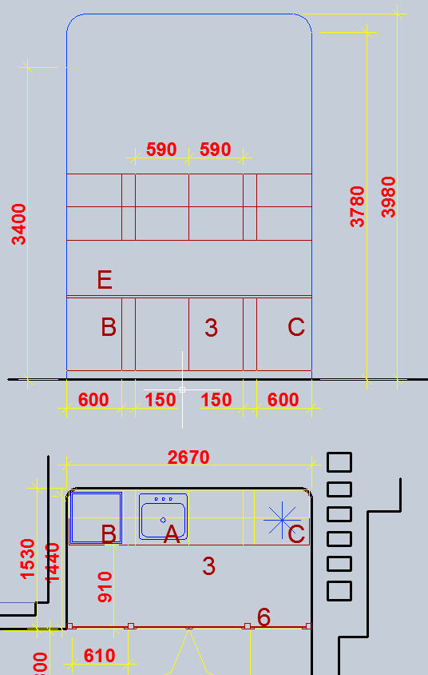
2. | 105  TŪRISMA INFORMĀCIJAS CENTRA PAPILDTELPA | Grāmatu plaukts | 6 | Gabarīti - Gar.800xPl.300xH750 (mm). Korpuss/mugursiena – laminēta 16 mm KSP, tonis – Sand Beige, U156 ST9, ar atbilstošu 2mm ABS maliņu. Virsplate - laminēta 25 mm KSP, tonis – Sand Beige, U156 ST9, ar atbilstošu 2mm ABS maliņu. Kājas, D80xH25 (mm), ) 635.83.310, ar līmeņošanas iespēju (+ 15 mm). | 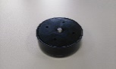
2. | 105  TŪRISMA INFORMĀCIJAS CENTRA PAPILDTELPA | Stāvgalds | 2 | Gabarīti – D500xH1118 (mm), pilonkāja R1, H1100 mm, bāzes D400 mm, kolonnas D60 mm. Virsma - laminēta 18 mm KSP, tonis – Malaga, U206 ST9, ar atbilstošu 2mm ABS maliņu. Pilonkāja - tērauda bāze, horizontāla, bez pacēluma, tērauda kolonna, hromēta. | 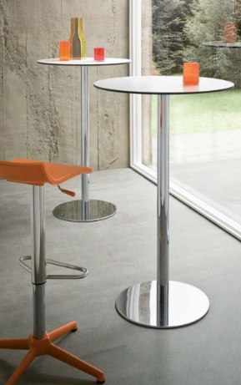
2. | 105  TŪRISMA INFORMĀCIJAS CENTRA PAPILDTELPA | Dīvānkrēsls | 4 | 1 vietīgs, Gabarīti – Pl.660xDz.700xH830 (mm), sēdes augstums 440 mm. Elastīgs hromētu tērauda cauruļu rāmis. Stepēti sēdes un atzveltnes spilveni, apdare – nodilumizturīgas, min. 60 000 Martindāla cikli, ECO ādas CX03, oranžā tonī, tapsējums. | 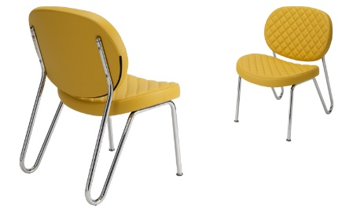
2. | 105  TŪRISMA INFORMĀCIJAS CENTRA PAPILDTELPA | Galds | 4 | Gabarīti – D900xH758 (mm), pilonkāja R2, H740 mm, bāzes D500 mm, kolonnas D60 mm. Virsma - laminēta 18 mm KSP, tonis – Malaga, U206 ST9, ar atbilstošu 2mm ABS maliņa. Pilonkāja - tērauda bāze, horizontāla, bez pacēluma, tērauda kolonna, hromēta. | 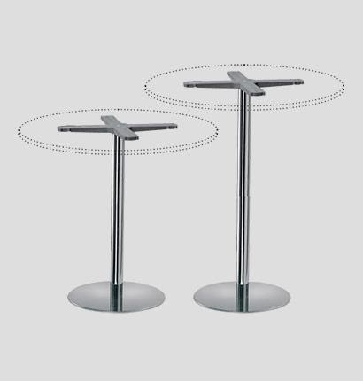
3. | 106  TŪRISMA INFORMĀCIJAS CENTRS | Darba galds | 2 | Gabarīti - Gar.1800 xPl.800xH750 (mm), mobīls ar slīpām rāmja kājām, 1265x650xH725 (mm), virsmā iestrādātu kabeļkanālu, zem virsmas nostiprinātu grozu kabeļiem, rāmī iekārtu 2 atvilktņu (atvilktne rakstāmpiederumiem un atvilktne dokumentiem) bloku ar centrālo slēdzeni, Pl.415xDz.580xH225 (mm), kas bez papildus instrumentiem novietojams galda labajā vai kreisajā pusē. Darba virsma - laminēta 25 mm KSP, tonis – Sand Beige, U156 ST9, ar atbilstošu 2mm ABS maliņu. Kabeļkanāls D60 mm, 592.429.99.422, bēšā tonī. Grozs kabeļiem, stiepļveida, Gar. 490xPl.105xH85 (mm), 151042-656, sudrabotā tonī. Atvilktņu bloka korpuss - laminēta 16 mm KSP, tonis – Sand Beige, U156 ST9, ar atbilstošu 2mm ABS maliņu, fasādes paneļi - laminēta 18 mm KSP, tonis – Malaga, U206 ST9, ar atbilstošu 2mm ABS maliņu. Rokturi - metāla, 18-UN40.128/8-56, matēta hroma apdare. Stiprinājuma kronšteini izgatavoti no tērauda loksnes, biezums 1.5 mm, apdare - „Silver” (RAL9006) toņa pulverkrāsojums. Galda rāmis - mobīls ar slīpām kājām, slīpums 20% (grādi) no vertikālās ass, izgatavots no biezsienu tērauda caurules D40x1.5 mm un tērauda loksnes, biezums 1.5 mm, apdare - „Silver” (RAL9006) toņa pulverkrāsojums. Priekšējās kājas aprīkotas ar regulējamām šarnīrkājiņām PRC 50/M10X30, aizmugurējās kājas aprīkotas ar grīdas saudzējošiem riteņiem, D75 mm, ar bremzi, 4107005612ESD. | 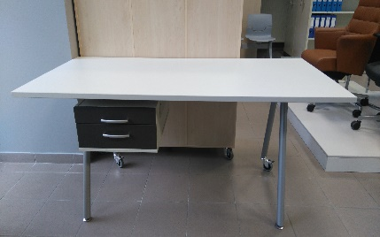  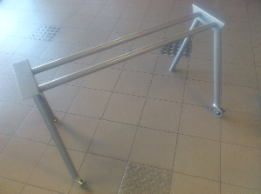  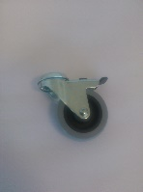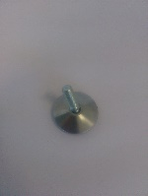  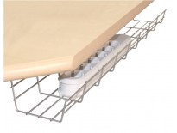
3. | 106  TŪRISMA INFORMĀCIJAS CENTRS | Mobīls apspriežu galds | 1 | Gabarīti - D700xH790 (mm), mobīls ar slīpām rāmja kājām, H765 mm. Virsma - laminēta 25 mm KSP, tonis – Malaga, U206 ST9, ar atbilstošu 2mm ABS maliņu. Rāmja apdare - „Silver” (RAL9006) toņa pulverkrāsojums. Kājas aprīkotas ar grīdas saudzējošiem riteņiem, D50 mm, ar bremzi, 4107005612ESD. | 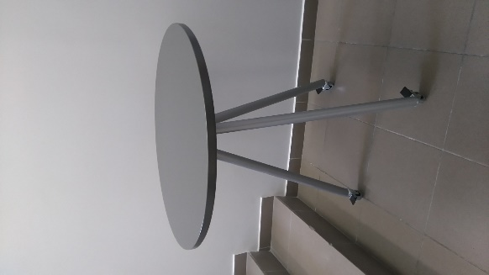  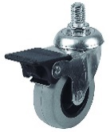
3. | 106  TŪRISMA INFORMĀCIJAS CENTRS | Printera plaukts | 1 | Gabarīti - Gar.900 xPl.600xH750 (mm), divpusējs, vaļējs ar 2xA4 plauktiem (katrā pusē divi) dokumentiem un diviem plauktiem procesoru novietošanai. Procesoru plauktu mugursienas novietotas pretēji viena otrai attiecībā pret plaukta garenasi, izgatavotas no perforētas, 1.2 mm biezas, tērauda loksnes. Perforācijas izmērs 9x9 mm. Apdares tonis S 2005-Y40R. Plauktā iestrādāti kabeļkanāli D60 mm, 592.429.99.422, bēšā tonī. Virsma - laminēta 25 mm KSP, tonis – Sand Beige, U156 ST9, ar atbilstošu 2mm ABS maliņu.Korpuss/mugursiena - laminēta 16 mm KSP, tonis – Sand Beige, U156 ST9, ar atbilstošu 2mm ABS maliņu. Kājas, D80xH25 (mm), ) 635.83.310, ar  līmeņošanas iespēju (+ 15 mm). | 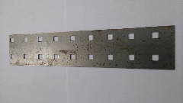
3. | 106  TŪRISMA INFORMĀCIJAS CENTRS | Darba krēsls | 2 | Gabarīti - 680x680xH930 - 1030 (mm), sēdes augstums 580mm, sēdes dziļums 470 mm, ar sinhrono mehānismu fiksējamu 4 pozicijās, ar antišoka sistēmu, sēdes, atzveltnes un roku balstu augstuma regulāciju, grīdu saudzējošiem riteņiem, D50 mm. Sēdes un atzveltnes apdare – nodilumizturīga, min. 65 000 Martindāla cikli, auduma King_L_2514, bēšā tonī, tapsējums. Plastmasas daļas melnā tonī, pulēta alumīnija piecstaru bāze, melni, regulējami roku balsti. | 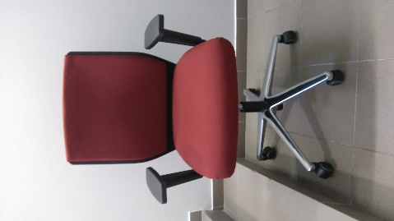  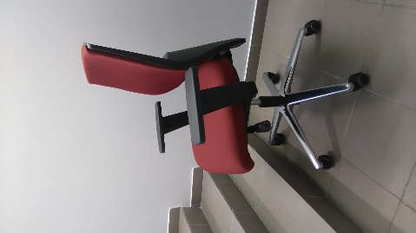
3. | 106  TŪRISMA INFORMĀCIJAS CENTRS | Apmeklētāju krēsls | 2 | Gabarīti – Pl.525xDz.560xH815 (mm), sēdes augstums 485 mm, sēdes dziļums 430 mm. Hromēts biezsienu tērauda cauruļu rāmis, sēde un atzveltne no elastīga tehnopolimēra melnā tonī ar tapsētām uzlikām, nodilumizturīga, min. 65 000 Martindāla cikli, auduma King_L_2514, bēšā tonī, apdare. Krēslu iespējams stapelēt. | 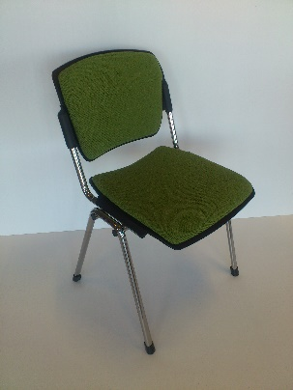
3. | 106  TŪRISMA INFORMĀCIJAS CENTRS | Dokumentu skapis ar ruļļdurvīm | 2 | Gabarīti - Gar.1160 xPl.400xH815 (mm), iekšējais dalījums – sešās daļās, daļu augstums - A4. Durvju vēršanās virziens „labais”. Skapis aprīkots ar slēdzeni, cilindrs “Master Key” SH7, 210.40.607).  Korpuss/mugursiena/fasādes līstes – laminēta 16 mm KSP, tonis – Sand Beige, U156 ST9, ar atbilstošu 2mm ABS maliņu. Ruļļdurvis - sudrabpelēkā tonī 5427 (Decor-line, REHAU).  Metāla kājas – brīvi stāvošas, H95xD40 (mm), aprīkotas ar regulējamām šarnīrkājiņām PRC 50/M10X30, līmeņošanas iespēja + 25 mm, apdare - „Silver” (RAL9006) toņa pulverkrāsojums. Rokturis - metāla, 18-UN40.128/8-56, matēta hroma apdare. | 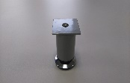
3. | 106  TŪRISMA INFORMĀCIJAS CENTRS | Dokumentu skapis ar ruļļdurvīm | 3 | Gabarīti - Gar.1160 xPl.400xH1170 (mm), iekšējais dalījums – deviņās daļās, daļu augstums - A4. Durvju vēršanās virziens „labais Skapis aprīkots ar slēdzeni, cilindrs “Master Key” SH7, 210.40.607). Korpuss/mugursiena/fasādes līstes – laminēta 16 mm KSP, tonis – Sand Beige, U156 ST9, ar atbilstošu 2mm ABS maliņu. Ruļļdurvis - sudrabpelēkā tonī 5427 (Decor-line, REHAU).  Metāla kājas – brīvi stāvošas, H95xD40 (mm), aprīkotas ar regulējamām šarnīrkājiņām PRC 50/M10X30, līmeņošanas iespēja + 25 mm, apdare - „Silver” (RAL9006) toņa pulverkrāsojums. Rokturis - metāla, 18-UN40.128/8-56, matēta hroma apdare.
3. | 106  TŪRISMA INFORMĀCIJAS CENTRS | Stāvgalds | 2 | Gabarīti – D500xH1118 (mm), pilonkāja R1, H1100 mm, bāzes D400 mm, kolonnas D60 mm. Virsma - laminēta 18 mm KSP, tonis – Malaga, U206 ST9, ar atbilstošu 2mm ABS maliņu. Pilonkāja - tērauda bāze, horizontāla, bez pacēluma, tērauda kolonna, hromēta.
3. | 106  TŪRISMA INFORMĀCIJAS CENTRS | Dīvānkrēsls | 4 | 1 vietīgs, Gabarīti – Pl.660xDz.700xH830 (mm), sēdes augstums 440 mm. Elastīgs hromētu tērauda cauruļu rāmis. Stepēti sēdes un atzveltnes spilveni, apdare – nodilumizturīgas, min. 60 000 Martindāla cikli, ECO ādas CX03, oranžā tonī, tapsējums.
3. | 106  TŪRISMA INFORMĀCIJAS CENTRS | Galds | 1 | Gabarīti – D900xH758 (mm), pilonkāja R2, H740 mm, bāzes D500 mm, kolonnas D60 mm. Virsma - laminēta 18 mm KSP, tonis – Malaga, U206 ST9, ar atbilstošu 2mm ABS maliņa. Pilonkāja - tērauda bāze, horizontāla, bez pacēluma, tērauda kolonna, hromēta.
3. | 106  TŪRISMA INFORMĀCIJAS CENTRS | Vitrīna (sienas) no stikla | 2 | Gabarīti - Gar.880 xPl.250xH900 (mm), sānu sienas un slēdzamas durvis no rūdīta stikla. Stiprināma pie sienas. Viegli maināms plauktu augstums. | 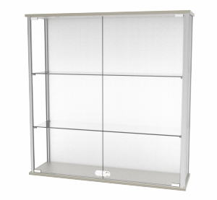
3. | 106  TŪRISMA INFORMĀCIJAS CENTRS | Skapis zem vitrīnas | 2 | Gabarīti - Gar.1100xPl.360xH1050 (mm), iekšējais dalījums – plaukti 3 līmeņos. Durvis “iekšējās”, korpusa gabarītos. Skapis aprīkots ar slēdzeni, cilindrs “Master Key” SH7, 210.40.607). Korpuss – laminēta 25 mm KSP, tonis – Sand Beige, U156 ST9, ar atbilstošu 2mm ABS maliņu. Mugursiena - laminēta 16 mm KSP, tonis – Sand Beige, U156 ST9, ar atbilstošu 2mm ABS maliņu. Fasāde - laminēta 18 mm KSP, tonis – Malaga, U206 ST9, ar atbilstošu 2mm ABS maliņu. Kājas, D80xH25 (mm), ) 635.83.310, ar līmeņošanas iespēju (+ 15 mm). Rokturi - metāla, 18-UN40.128/8-56, matēta hroma apdare.
3. | 106  TŪRISMA INFORMĀCIJAS CENTRS | Vitrīna no stikla | 1 | Gabarīti - Gar.880 xPl.470xH1950 (mm), izgatavota no rūdīta stikla, durvis slēdzamas. Viegli maināms plauktu augstums. | 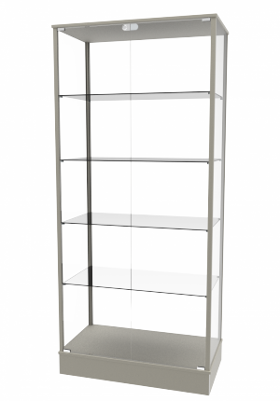
3. | 106  TŪRISMA INFORMĀCIJAS CENTRS | Informācijas stends | 2 | Gabarīti - Gar.450 xPl.450xH1950 (mm), divpusējs, grozāms, apaļa tērauda bāze D400 mm un brošūru plaukti ar maināmu augstumu melnā tonī. Paneļa toni saskaņot ar projekta autoru. Vertikālā statne – MDF panelis ar frēzējumiem plauktu fiksācijai, tonis – S 4010-Y10R. | 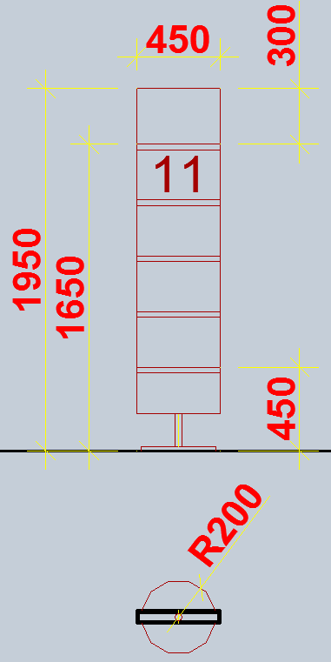
4. | 111  GARDEROBE | Sofa | 1 | Gabarīti - 1800x600xH420 (mm), nodilumizturīgas, min. 60 000 Martindāla cikli, ECO ādas tapsējums, krāsas toni saskaņot ar pasūtītāju. Hromētas tērauda kājas ar grīdu saudzējošām uzlikām. | 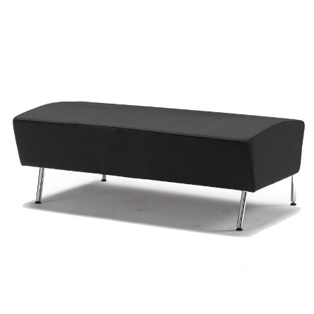
5. | 115  DEŽURANTA TELPA | Darba galds | 1 | Gabarīti - Gar.1600 xPl.700xH750 (mm), stacionārs ar brīvi stāvošām kājām, virsmā iestrādātu kabeļkanālu un integrētu atvilktņu bloku, 415x580xH725 (mm), ar divām atvilktnēm un A4 plauktu. Darba virsma - laminēta 25 mm KSP, tonis – Sand Beige, U156 ST9, ar atbilstošu 2mm ABS maliņu. Kabeļkanāls D60 mm, 592.429.99.422, bēšā tonī. Atvilktņu bloka korpuss - laminēta 16 mm KSP, tonis – Sand Beige, U156 ST9, ar atbilstošu 2mm ABS maliņu, fasādes paneļi - laminēta 18 mm KSP, tonis – Malaga, U206 ST9, ar atbilstošu 2mm ABS maliņu. Rokturi - metāla, 18-UN40.128/8-56, matēta hroma apdare. Galda kājas izgatavots no biezsienu tērauda caurules D50x1.5 mm un tērauda loksnes, biezums 1.5 mm, apdare - „Silver” (RAL9006) toņa pulverkrāsojums. Atvilktņu bloka Kājas, D80xH25 (mm), ) 635.83.310, ar līmeņošanas iespēju (+ 15 mm).
5. | 115  DEŽURANTA TELPA | Dokumentu plaukts | 1 | Gabarīti - Gar.800 xPl.380xH750 (mm), vaļējs ar 2xA4 plauktu dokumentiem un plauktu procesora novietošanai. Virsma - laminēta 25 mm KSP, tonis – Sand Beige, U156 ST9, ar atbilstošu 2mm ABS maliņu. Korpuss/mugursiena - laminēta 16 mm KSP, tonis – Sand Beige, U156 ST9, ar atbilstošu 2mm ABS maliņu. Kājas, D80xH25 (mm), 635.83.310, ar līmeņošanas iespēju (+ 15 mm).
5. | 115  DEŽURANTA TELPA | Darba krēsls | 1 | Gabarīti - 680x680xH930 - 1030 (mm), sēdes augstums 580mm, sēdes dziļums 470 mm, ar sinhrono mehānismu fiksējamu 4 pozicijās, ar antišoka sistēmu, sēdes, atzveltnes un roku balstu augstuma regulāciju, grīdu saudzējošiem riteņiem, D50 mm. Sēdes un atzveltnes apdare – nodilumizturīga, min. 65 000 Martindāla cikli, auduma King_L_2514, bēšā tonī, tapsējums. Plastmasas daļas melnā tonī, pulēta alumīnija piecstaru bāze, melni regulējami roku balsti.
5. | 115  DEŽURANTA TELPA | Apmeklētāju krēsls | 1 | Gabarīti – Pl.525xDz.560xH815 (mm), sēdes augstums 470 mm, sēdes dziļums 430 mm. Hromēts biezsienu tērauda cauruļu rāmis, sēde un atzveltne no elastīga tehnopolimēra melnā tonī. Krēslu iespējams stapelēt. | 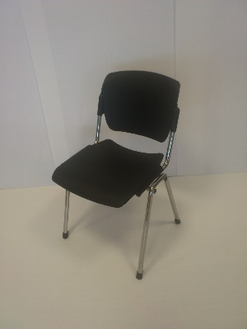
6. | 117  PĀRVALDNIEKA DARBA TELPA | Darba galds | 2 | Gabarīti - Gar.1600 xPl.800xH750 (mm), mobīls ar slīpām rāmja kājām, 1265x650xH725 (mm), virsmā iestrādātu kabeļkanālu, zem virsmas nostiprinātu grozu kabeļiem, rāmī iekārtu 2 atvilktņu (atvilktne rakstāmpiederumiem un atvilktne dokumentiem) bloku ar centrālo slēdzeni, Pl.415xDz.580xH225 (mm), kas bez papildus instrumentiem novietojams galda labajā vai kreisajā pusē. Darba virsma - laminēta 25 mm KSP, tonis – Sand Beige, U156 ST9, ar atbilstošu 2mm ABS maliņu. Kabeļkanāls D60 mm, 592.429.99.422, bēšā tonī. Grozs kabeļiem, stiepļveida, Gar. 490xPl.105xH85 (mm), 151042-656, sudrabotā tonī. Atvilktņu bloka korpuss - laminēta 16 mm KSP, tonis – Sand Beige, U156 ST9, ar atbilstošu 2mm ABS maliņu, fasādes paneļi - laminēta 18 mm KSP, tonis – Malaga, U206 ST9, ar atbilstošu 2mm ABS maliņu. Rokturi - metāla, 18-UN40.128/8-56, matēta hroma apdare. Stiprinājuma kronšteini izgatavoti no tērauda loksnes, biezums 1.5 mm, apdare - „Silver” (RAL9006) toņa pulverkrāsojums. Galda rāmis - mobīls ar slīpām kājām, slīpums 20% (grādi) no vertikālās ass, izgatavots no biezsienu tērauda caurules D40x1.5 mm un tērauda loksnes, biezums 1.5 mm, apdare - „Silver” (RAL9006) toņa pulverkrāsojums. Priekšējās kājas aprīkotas ar regulējamām šarnīrkājiņām PRC 50/M10X30, aizmugurējās kājas aprīkotas ar grīdas saudzējošiem riteņiem, D75 mm, ar bremzi, 4107005612ESD.
6. | 117  PĀRVALDNIEKA DARBA TELPA | Mobīls apspriežu galds | 1 | Gabarīti - D700xH790 (mm), mobīls ar slīpām rāmja kājām, H765 mm. Virsma - laminēta 25 mm KSP, tonis – Malaga, U206 ST9, ar atbilstošu 2mm ABS maliņu. Rāmja apdare - „Silver” (RAL9006) toņa pulverkrāsojums. Kājas aprīkotas ar grīdas saudzējošiem riteņiem, D50 mm, ar bremzi, 4107005612ESD. | 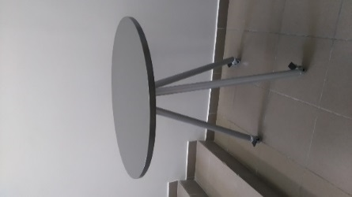
6. | 117  PĀRVALDNIEKA DARBA TELPA | Darba krēsls | 2 | Gabarīti - 680x680xH930 - 1030 (mm), sēdes augstums 580mm, sēdes dziļums 470 mm, ar sinhrono mehānismu fiksējamu 4 pozicijās, ar antišoka sistēmu, sēdes, atzveltnes un roku balstu augstuma regulāciju, grīdu saudzējošiem riteņiem, D50 mm. Sēdes un atzveltnes apdare – nodilumizturīga, min. 65 000 Martindāla cikli, auduma King_L_2514, bēšā tonī, tapsējums. Plastmasas daļas melnā tonī, pulēta alumīnija piecstaru bāze, melni regulējami roku balsti.  .
6. | 117  PĀRVALDNIEKA DARBA TELPA | Apmeklētāju krēsls | 4 | Gabarīti – Pl.525xDz.560xH815 (mm), sēdes augstums 485 mm, sēdes dziļums 430 mm. Hromēts biezsienu tērauda cauruļu rāmis, sēde un atzveltne no elastīga tehnopolimēra melnā tonī ar tapsētām uzlikām, nodilumizturīga, min. 65 000 Martindāla cikli, auduma King_L_2514, bēšā tonī, apdare. Krēslu iespējams stapelēt.
6. | 117  PĀRVALDNIEKA DARBA TELPA | Galds | 1 | Gabarīti – D900xH758 (mm), pilonkāja R2, H740 mm, bāzes D500 mm, kolonnas D60 mm. Virsma - laminēta 18 mm KSP, tonis – Malaga, U206 ST9, ar atbilstošu 2mm ABS maliņa. Pilonkāja - tērauda bāze, horizontāla, bez pacēluma, tērauda kolonna, hromēta.
6. | 117  PĀRVALDNIEKA DARBA TELPA | Dokumentu skapis | 2 | Gabarīti - Gar.1160 xPl.400xH1170 (mm), iekšējais dalījums – deviņās daļās, daļu augstums - A4. Trīs daļas (vertikāli) katrā pusē slēgtas, vidējā daļa vaļēja. Durvis “virsējās”, uz korpusa. Korpuss/mugursiena – laminēta 16 mm KSP, tonis – Sand Beige, U156 ST9, ar atbilstošu 2mm ABS maliņu. Fasāde - laminēta 18 mm KSP, tonis – Malaga, U206 ST9, ar atbilstošu 2mm ABS maliņu. Metāla kājas - brīvistāvošas, H95xD40 (mm), aprīkotas ar regulējamām šarnīrkājiņām PRC 50/M10X30, līmeņošanas iespēja + 25 mm, apdare -  „Silver” (RAL9006) toņa pulverkrāsojums. Rokturi - metāla, 18-UN40.128/8-56, matēta hroma apdare.
6. | 117  PĀRVALDNIEKA DARBA TELPA | Plaukts sienas nišā | 4 | Gabarīti - Gar.1060 xPl.300x25 (mm), vaļējs ar konsoles tipa stiprinājumiem, 211.284.00.904, „Silver” (RAL9006) tonī. Materiāls - laminēta 25 mm KSP, tonis – Sand Beige, U156 ST9, ar atbilstošu 2mm ABS maliņu.
6. | 117  PĀRVALDNIEKA DARBA TELPA | Printera skapis ar atvilktnēm | 1 | Gabarīti - Gar.1000 xPl.600xH660 (mm), 4 atvilktnes. Atvilktņu fasādes „virsējās”.  Atvilknes - „Blum Metabox” L=350mm, baltas.  Korpuss/mugursiena – laminēta 16 mm KSP, tonis – Sand Beige, U156 ST9, ar atbilstošu 2mm ABS maliņu. Fasāde -laminēta 18 mm KSP, tonis – Malaga, U206 ST9, ar atbilstošu 2mm ABS maliņu. Metāla kājas – brīvi stāvošas, H95xD40 (mm), aprīkotas ar regulējamām šarnīrkājiņām PRC 50/M10X30, līmeņošanas iespēja + 25 mm, apdare - „Silver” (RAL9006) toņa pulverkrāsojums. Rokturi - metāla, 18-UN40.128/8-56, matēta hroma apdare. | 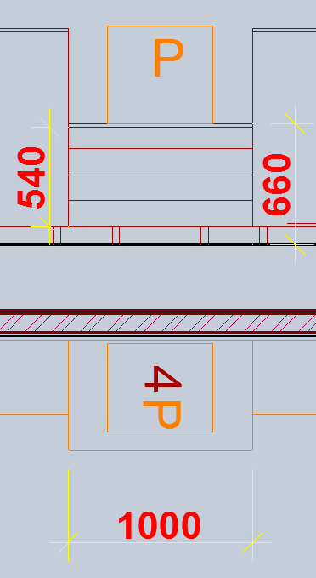
6. | 117  PĀRVALDNIEKA DARBA TELPA | Drēbju pakaramais | 1 | Gabarīti – D400xH1680 (mm), drēbes paredzēts karināt 2 līmeņos (4 lodveida uzgaļi no melna tehnopolimēra un 8 āķiem). Izgatavots no biezsienu tērauda caurules D16x1.5 mm, D10X1,5 mm un tērauda loksnes, biezums 5,0 mm, apdare - „Silver” (RAL9006) toņa pulverkrāsojums. | 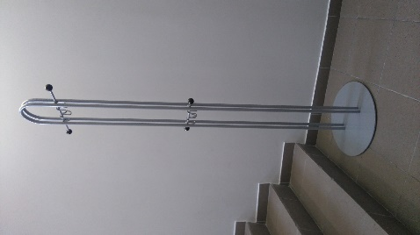
7. | 120  DARBINIEKU ATPŪTAS TELPA | Virtuves mēbeļu komplekts | 1 | Gabarīti - Gar.1800xPl.600xH2240 (mm), sastāv no apakšējā skapju bloka ar karstumizturīgu virtuves virsmu, iestrādātu izlietni FRANKE EFN 614-78 un jaucējkrānu FRANKE BAT 601-2, ledusskapi ELEKTROLUX ERN 1200 FOW un , atkritumu konteiners Sorter Mini, 121.0176.58 un atvilktnes METABOX ar ieliktni galda piederumiem 556.53.560. Piekarskapīšu bloks ar vaļēju centrālo daļu, abas malējās daļas ar paceļamām divdaļīgām paneļdurvīm, mehānisms AVENTOS HF un sienas nosegpaneļa. Precīzu piekarskapīšu izvietojumu saskaņot ar pasūtītāju. Starp virsmu un sienu paredzēt noseglīsti. Korpusi – laminēta 16 mm KSP, tonis – Sand Beige, U156 ST9, ar atbilstošu 2mm ABS maliņu. Fasādes/nosegpanelis - laminēta 18 mm KSP, tonis – Malaga, U206 ST9, ar atbilstošu 2mm ABS maliņu. Virsma – laminēta 38 mm KSP, toni un faktūru saskaņot ar pasūtītāju, ar atbilstošu 2mm ABS maliņu. | 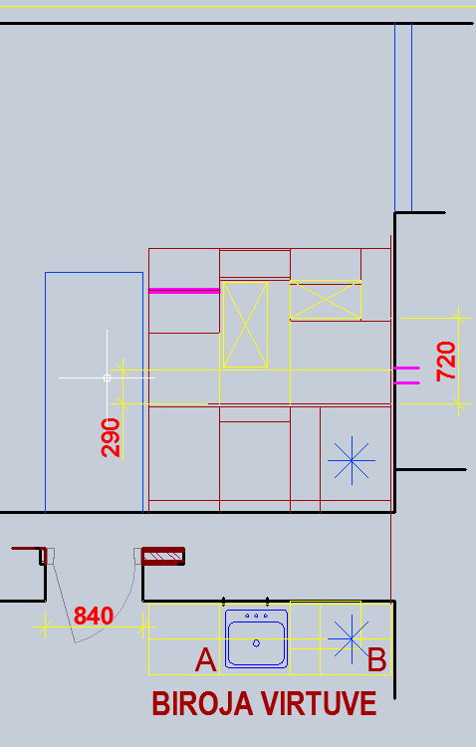
7. | 120  DARBINIEKU ATPŪTAS TELPA | Ēdamgalds | 1 | Gabarīti - Gar.1000xPl.700xH750 (mm), stacionārs ar brīvi stāvošām kājām. Virsma - laminēta 25 mm KSP, tonis – Sand Beige, U156 ST9, ar atbilstošu 2mm ABS maliņu. Galda kājas izgatavotas no biezsienu tērauda caurules D50x1.5 mm un tērauda loksnes, biezums 1.5 mm, apdare - „Silver” (RAL9006) toņa pulverkrāsojums. Atvilktņu bloka Kājas, D80xH25 (mm), ) 635.83.310, ar līmeņošanas iespēju (+ 15 mm). | 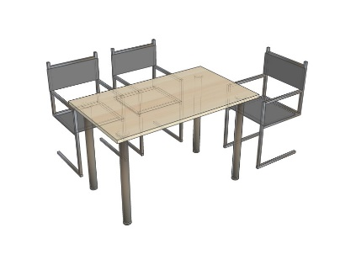
7. | 120  DARBINIEKU ATPŪTAS TELPA | Apmeklētāju krēsls | 6 | Gabarīti – Pl.485xDz.490xH780 (mm), sēdes augstums 470 mm, sēdes dziļums 490 mm. Ar vienu roku saliekams krēsls. Teleskopisks hromēta tērauda cauruļu rāmis, sēde un atzveltne no elastīga tehnopolimēra melnā tonī. Krēslu saliktā veidā ēri iespējams uzglabāt stāvus. | 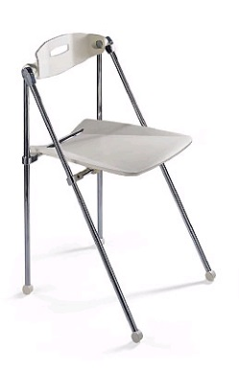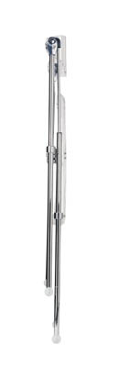
8. | 121  SVĒTKU ZĀLE | Galds ar nolokāmām kājām_”T” | 10 | Gabarīti - Gar.1600xPl.900xH745 (mm), ērti nolokāmas un fiksējamas, „T” – veida, hromēta tērauda kājas, 642.84.251. Kājas aprīkotas ar distanceriem galdu stapelēšanai, 642.83.390. Virsma – laminēta 25 mm KSP, tonis – Grafīts, U961 ST9, ar atbilstošu 2mm ABS maliņu.
8. | 121  SVĒTKU ZĀLE | Galds ar nolokāmām kājām_”H” | 10 | Gabarīti - Gar.1200xPl.700xH745 (mm), ērti nolokāmas un fiksējamas, „H” – veida, hromēta tērauda kājas, 642.83.250. Kājas aprīkotas ar distanceriem galdu stapelēšanai, 642.83.390. Virsma – laminēta 25 mm KSP, tonis – Grafīts, U961 ST9, ar atbilstošu 2mm ABS maliņu.
9. | 122  MĀKSLINIEKU TELPA | Galds | 1 | Gabarīti – D900xH758 (mm), pilonkāja R2, H740 mm, bāzes D500 mm, kolonnas D60 mm. Virsma – laminēta 16 mm KSP, tonis – Balts, B0101, ar 2mm ABS maliņu, U1667, oranžā tonī. Pilonkāja - tērauda bāze, horizontāla, bez pacēluma, tērauda kolonna, hromēta.
9. | 122  MĀKSLINIEKU TELPA | Apspriežu krēsls | 6 | Gabarīti – Pl.550xDz.510xH790 (mm), sēdes augstums 470 mm. Tehnopolimēra kājas, sēde un atzveltne baltā tonī. Sēdes un atzveltnes monobloks grozāms 360 grādos ar iestrādātu automātisku atgriešanos izejas pozīcijā. Sēdei tapsēta uzlika nodilumizturīga auduma, K3082, koši oranžā tonī, apdare. | 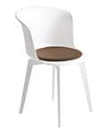
9. | 122  MĀKSLINIEKU TELPA | Drēbju skapis | 1 | Gabarīti - Gar.800 xPl.600xH1800 (mm), ar integrētu cepuru plauktu un pakarstangu. Durvis “iekšējās”, korpusa gabarītos. Korpuss/mugursiena/fasāde – laminēta 16 mm KSP, tonis – Balts, B0101, ar 2mm ABS maliņu, U1667, oranžā tonī. Kājas, D80xH25 (mm), ) 635.83.310, ar līmeņošanas iespēju (+ 15 mm). Rokturi - metāla, 18-UN40.128/8-56, matēta hroma apdare.

